基于Django的游戏推荐系统的设计与实现

毕业设计开题报告

学生姓名： 马腾
学 号： 20221204160
班 级： 22软本2
专 业：软件工程(阿里云校企合作班)
选题类型：
指导教师： 孟庆轩

北京城市学院
2025 年 9 月

目录
1 绪论 1
1.1 选题背景及意义 1
1.2 国内外研究现状 1
1.3 设计目标 2
1.4 预期提交的成果 2
2 相关技术概述 3
2.1 软件技术 3
2.2 系统运行环境 3
2.3 相关算法 3
2.3.1 静态热度分 3
2.3.2 动态热度分 4
2.3.3 总热度分 4
3 系统需求分析 5
3.1 系统概述 5
3.1.1 系统设计目标 5
3.1.2 系统设计用户特点 5
3.2 系统核心功能结构图 6
3.2.1 普通玩家用例分析 7
3.2.2 内容创作者用例分析 7
3.2.3发行商用例分析 8
3.2.4管理员用户用例分析 8
3.3 非功能需求分析 8
3.3.1 性能要求 8
3.3.2 数据安全性 9
3.3.3 可扩展性 9
3.3.4 易用性 9
3.3.4 可维护性与监控 9
4 系统总体设计 10
4.1 系统架构 10
4.2 系统功能结构设计 11
4.2.1 用户管理模块 11
4.2.2 游戏推荐模块 11
4.2.3 内容创作模块 11
4.2.4 社区互动模块 11
4.2.5 数据管理模块 11
4.2.6 系统管理模块 12
4.3 功能需求与程序的关系 14
5 数据库设计 15
5.1 数据库实体与联系 15
5.2 E-R图 16
5.3 数据库逻辑结构设计 16
5.4 数据库详细设计 16
参考文献 19

绪论

选题背景及意义
这几年，游戏行业发展得特别快，游戏数量也像爆炸一样增多，玩家们选游戏的时候犯了难，在游戏社区里也常常为选哪款游戏讨论得热火朝天，难以抉择。根据中国音数协游戏工委的数据，2024年中国的游戏市场收入超过了3000亿，新游戏上架数量超过了2万款。但在当前的游戏社区环境中，游戏推荐功能往往比较单一，多数时候只是简单地按热门程度来排序，很难满足玩家个性化的需求。
在这样的背景下，打造一个专门针对游戏社区的推荐系统显得极为必要且有意义。这个基于数据分析的游戏社区推荐系统，从玩家角度而言，能够精准推送他们感兴趣的游戏，节省他们在游戏社区里筛选游戏的时间，让他们能迅速投身到心仪的游戏世界；对于游戏内容创作者和发行商来说，该系统可以大幅提升优质内容和游戏的曝光效率，让他们的作品在游戏社区这个大平台上被更多玩家知晓和喜爱；从整个游戏行业层面来看，有助于推动游戏产业从“流量为王”的模式向“精准匹配”的模式转型，促进游戏行业健康生态发展，让游戏社区形成更加积极、有序的交流和互动环境。

国内外研究现状
国外在游戏推荐领域起步较早，Steam 平台采用协同过滤算法实现个性化推荐，通过分析用户行为数据（如购买记录、游玩时长）生成推荐列表；Google Play 则结合内容特征（游戏类型、标签）与用户画像进行混合推荐。学术研究方面，Skolink 等学者提出的多维度评分模型为游戏推荐的权重分配提供了理论基础。
国内研究多集中于电商与短视频领域，游戏推荐系统的针对性研究较少。吕虹（2022）提出的协同过滤算法在单机游戏推荐中取得一定效果，但未考虑实时动态数据；田奥黔（2023）的 Nintendo Switch 游戏推荐系统侧重平台适配，缺乏社区互动功能。总体而言，现有系统在动态数据处理和多角色协同方面仍有优化空间。
在国外，游戏推荐领域的发展历程相对较长，积累了较为丰富的经验。Steam平台作为该领域的先驱者之一，采用了先进的协同过滤算法来实现个性化的游戏推荐服务。它通过深入分析用户的行为数据，包括购买历史、游戏时长等关键信息，从而生成精准且贴合用户喜好的推荐列表。而Google Play则采用了更为综合的推荐策略，它将游戏的内容特征，如游戏类型、标签等，与用户的个人画像进行有机结合，进而实现混合推荐，以提供更加全面和个性化的游戏选择。
在学术研究方面，Skolink等学者提出的多维度评分模型为游戏推荐系统中的权重分配问题提供了坚实的理论基础。这一模型不仅考虑了游戏的多个方面，还通过科学的评分机制为推荐系统提供了更加客观和准确的依据。
相比之下，国内的研究则更多地集中在电商和短视频领域，对于游戏推荐系统的针对性研究相对较少。不过，也有一些学者在此领域进行了有益的探索。例如，吕虹（2022）在其研究中提出了一种协同过滤算法，并在单机游戏推荐中取得了一定的效果。然而，该算法在处理实时动态数据方面仍存在一定的局限性。另外，田奥黔（2023）则针对Nintendo Switch平台设计了一套游戏推荐系统，该系统在平台适配方面表现出色，但缺乏社区互动功能，这在一定程度上限制了其应用的广泛性。
总体来看，现有的游戏推荐系统在动态数据处理和多角色协同方面仍有较大的优化空间。未来，随着技术的不断进步和研究的深入，我们有理由相信游戏推荐系统将会变得更加智能、高效和个性化。

设计目标
本系统基于 Django 框架开发，旨在为普通玩家、内容创作者、发行商和系统管理员四类用户，打造一个集精准推荐、数据分析、内容创作与社区互动于一体的多功能游戏社区平台。核心研究与实现内容包括：
- 数据采集与深度分析：通过网络爬虫技术获取外部平台的游戏数据，并结合社区内用户的动态行为（如图文、视频、评论、点赞），进行类型分析和动态热度分析，为智能推荐和数据洞察奠定坚实基础。
- 核心推荐算法实现：基于数据分析结果，设计并实现一套以热度权重为核心的推荐算法，为不同游戏类型动态生成**“最新”和“最热”**榜单，有效解决玩家“游戏荒”和“选择困难”的问题。
- 多角色互动社区构建: 开发支持图文/视频发布、评分、评论、收藏等功能的社区模块，构建一个连接普通玩家、内容创作者和游戏发行商的良性互动生态系统。
- 可视化决策支持：利用 Echarts 等前端图表工具，将复杂的游戏热度、玩家评价和用户行为数据转化为直观的图表，为游戏发行商的运营与推广活动提供精准的数据决策支持。

预期提交的成果
- 完整的软件系统（含 MySQL 数据库、系统配置文件、推荐算法模型）；
- 毕业设计报告（不少于 8000 字）；
- 源代码（含前后端完整代码）及部署文档（含环境配置、部署步骤）；
- 系统功能演示视频（时长 10-15 分钟，涵盖核心功能操作）。

相关技术概述

软件技术
后端框架 Django 4.2 不仅负责基础的业务逻辑与数据交互，同时通过 中间件机制 对用户请求进行拦截与处理，实现权限校验、日志记录以及异常捕获，从而保证接口调用的安全性与稳定性。配合 Django REST framework 的序列化与权限管理机制，能够为前端提供灵活且可扩展的 RESTful API 支撑。
前端技术：使用Vue.js 3 借助 组件化开发思想，将页面拆分为多个独立模块，以提升代码的复用性与可维护性。通过 Vue Router 实现多页面路由跳转，并结合 Vuex 或 Pinia 状态管理，使得用户登录信息、推荐结果与浏览历史能够在不同组件之间高效共享，保证了前端交互的流畅体验。Element Plus 提供的 UI 组件在移动端与桌面端均能保持一致的响应式效果，使得用户体验更加统一。

数据爬取：采用 Scrapy 不仅用于定期抓取第三方游戏平台的榜单与标签，还通过 增量爬取机制 减少重复数据采集的开销,作为excel文件 读取。
数据分析：利用 Pandas 的数据清洗能力，处理缺失值、异常值与冗余字段，为后续建模提供高质量的数据输入。在此基础上，协同过滤算法通过用户行为数据与游戏特征数据的结合，生成个性化的推荐结果。为了提高推荐的准确率，可以结合基于物品的相似度计算与基于用户的兴趣偏好，从而形成 混合推荐策略，避免单一算法带来的局限性。
数据库管理：MySQL 8.0 的 InnoDB 存储引擎 保证了事务的原子性与持久性，尤其在用户社区内容管理与评论交互中，能够避免因并发写入导致的数据不一致问题。同时，结合 索引优化与查询缓存，显著提升了推荐结果查询与榜单展示的响应速度。通过 定期备份与主从复制机制，可以有效保障数据安全性与系统的高可用性。

系统运行环境
服务器操作系统：Linux Ubuntu 20.04 LTS
数据库：MySQL 8.0（支持 InnoDB 存储引擎）
Web 服务器：Nginx 1.21.6（用于反向代理与静态资源托管）
编程语言：Python 3.9（后端）、Node.js 16.14.0（前端构建）
开发工具：PyCharm 2023.1、Visual Studio Code
浏览器兼容：Chrome 90+、Firefox 88+、Edge 90+

相关算法

静态热度分
衡量游戏本身长期积累的人气.
静态热度有三个指标: 下载数(其中下载数为权重W最高),关注数,评价数,
$$H_{static}=W_{下载}⋅D+W_{关注}⋅F+W_{评价}⋅R$$
其中：
- $H_{static}$: 静态热度分
- D：下载数
- F：关注数
- R：评价数
- $W_{下载} W_{关注}W_{评价}$：对应的权重$W_{下载}$ 为公式中最高权重
- $W_{下载}=$ 0.5
- $W_{关注}= 0.3$
- $W_{评价}= 0.2$

动态热度分
衡量游戏当前在社区的讨论热度
动态热度有三个指标: 发帖时间,讨论数,点赞数.,单篇帖子分数相加为动态热度分.
动态热度分的时间衰减问题:一个小时前发布的攻略和一星期前发布的攻略,它们的热度贡献肯定是不一样的,必须让新帖子的加分比老帖子更多,牵扯出新的内容,“时间衰减”
动态热度分单篇帖子(帖子相加为动态热度分数)

$$S_{post}=\frac{W_{点赞}⋅L+W_{讨论}⋅C}{T+1}$$

其中：
- $S_{post}$： 单篇帖子分数
- $W_{点赞}$：=0.6点赞权重为公式最高权重
- L： 点赞数
- $W_{讨论}$：=0.4讨论权重
- C： 讨论数
- T： 帖子发布至今的时长单位为小时,=

总热度分
设计游戏推荐榜单时,希望兼顾两类价值:
1. 长期人气(静态热度分$W_{\text{静态}}$)——体现游戏是否经得住市场和玩家的长期考验.
2. 当前话题度(动态热度分$W_{\text{动态}}$)——反映游戏近期的热度,讨论度和社区关注.
综合评价公式:
$$S_{\text{total}}=(W_{\text{静态}}⋅H_{\text{static}})+(W_{\text{动态}}⋅H_{\text{dynamic}})$$
其中:
- $W_{\text{静态}}$和$W_{\text{动态}}$ 会控制榜单偏向“长期人气 0.7的权重”还是“当前话题度0.3的权重”.
- $S_{\text{total}}:$ 为总热度分
- $H_{\text{static}}:$ 为静态热度分
- $H_{\text{dynamic}}:$ 为动态热度分

游戏推荐算法
用户兴趣向量:
$$U=\left(u_{1},u_{2},…,u_{n}\right)$$
其中$u_{j}$ 表示用户对标签j的偏好权重(比如玩过的次数,喜好的程度).

游戏标签向量:
$$G_{i}=\left(g_{i1},g_{i2},…,g_{in}\right)$$
其中$g_{ij}$ =1表示游戏的i含有标签j,否则为0.
相似度得分:
$$\text{Score}\left(u,i\right)=U⋅G_{i}=\sum_{j=1}^{n}{u_{j}}⋅g_{ij }$$
推荐结果:
对所有候选游戏计算 $\text{Score}\left(u,i\right)$ 按分数从高到低,取前K个游戏作为推荐结果.

系统需求分析

系统概述

系统设计目标
针对普通玩家，我们会依据其兴趣偏好以及社区的实时热度，精准推送个性化的游戏，并打造一个充满活力的互动社区，助力他们摆脱“选择困难”的困扰，高效地发掘游戏乐趣。
针对内容创作者，我们会搭建一个便捷的内容发布与传播平台，借助智能算法将其优质攻略和视频精准地推送给目标玩家，大幅提高其作品的曝光度和个人影响力。
针对游戏发行商，我们会构建一个基于实时数据的可视化分析后台，协助他们洞悉市场趋势、玩家反馈以及社区动态，并在此基础上，提供有效的游戏推广和运营决策方面的支持。
针对系统管理员，我们会提供一整套强大的后台管理工具，用于系统维护、内容审核以及社区生态治理，保障整个平台能够健康、稳定地运行。

系统设计用户特点
普通玩家：作为平台的核心用户群体，他们是熟悉互联网操作的年轻人群体。其所面临的主要痛点为“游戏选择困难”，故而对本平台基于热度算法的智能推荐系统存在强烈需求，期望借助精准的个性化推荐发掘优质游戏，并通过简洁的界面实现流畅的社区互动。
内容创作者：通常为资深游戏爱好者或关键意见领袖（KOL），具备卓越的内容创作能力。其最大诉求为“内容需要曝光”，对流量与曝光量极为敏感。本系统将运用智能分发机制，把他们的优质攻略精准推送至目标玩家，直接回应其对高曝光量的核心关切。
游戏发行商：作为企业级用户，他们关注的重点是市场表现以及投入产出比。其核心需求为“需要精准的数据洞察”。本系统为其定制的数据可视化后台，能够直观呈现游戏曝光、玩家评价以及社区热度等关键数据，为其市场推广与产品迭代提供有力的决策支撑。
系统管理员：作为平台的技术维护人员，他们肩负着保障整个生态系统健康运行的职责。他们要求系统具备高度的稳定性与可维护性，因此系统将提供功能完备的后台管理模块，支持对用户、内容、权限进行高效管理，并能及时处理社区纠纷，以确保平台的长期稳定发展。

系统核心功能结构

用户管理模块：用户可进行注册、登录操作，修改个人信息，同时能够查看热门游戏及其攻略信息。
数据采集与处理模块：爬取社区中游戏热门榜、热玩榜以及游戏的标签、评分等数据。
数据分析模块：
①类型分析：对爬取的数据进行梳理并分析不同标签游戏的数据榜单，例如策略、单机、休闲、卡牌等不同版块。获取游戏中下载数、关注数、评价数等信息内容并分析。
②动态分析：分析最新动态内有关游戏的图文、视频和帖子，将各种动态的发帖时间、游戏出处、讨论数，点赞数量和游戏动态数量进行数据分析，分析某一时间段游戏动态热度并进行排名。
③游戏推荐：根据数据挖掘得到的信息，对所有游戏信息、游戏动态进行热度总结，按照不同权重和热度递增的方式筛选出不同游戏类型排名前十的游戏，点击进入不同的类型，系统会以最新和最热的方式进行游戏推荐。
社区板块: 用户可发布图文/视频攻略，集成评分系统，其他玩家可对攻略点赞、评论或收藏，优质内容由系统推荐至首页。
数据可视化模块:主要利用Echarts插件，对类型分析、动态分析、游戏推荐三个模块中数据分析的内容进行可视化展示。

普通玩家用例分析
普通玩家可以在平台上进行账号管理、游戏浏览、社区互动、反馈功能、其用例图如图3-2-1所示。
账号管理：注册、登录、密码修改、个人信息维护；
游戏浏览：查看推荐列表、搜索游戏、按类型筛选（策略、单机等）、查看游戏详情（评分、攻略、评测）；
社区互动：发布动态、评论 / 点赞他人内容、收藏攻略、加入话题讨论；
反馈功能：举报不良内容、提交 bug 反馈。

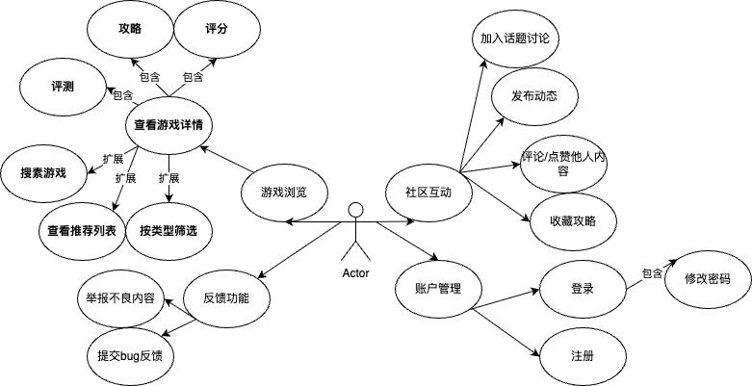
包含
包含
包含
包含
包含
包含
包含
包含
图 3-2-1通用户用例图

内容创作者用例分析
内容创作者可以在平台上进行账号管理、游戏浏览、社区互动、反馈功能、其用例图如图3-2-2所示。
账号管理：注册、登录、密码修改、个人信息维护；
游戏浏览：查看推荐列表、搜索游戏、按类型筛选（策略、单机等）、查看游戏详情（评分、攻略、评测）；
社区互动：发布动态、评论 / 点赞他人内容、收藏攻略、加入话题讨论；
反馈功能：举报不良内容、提交 bug 反馈。
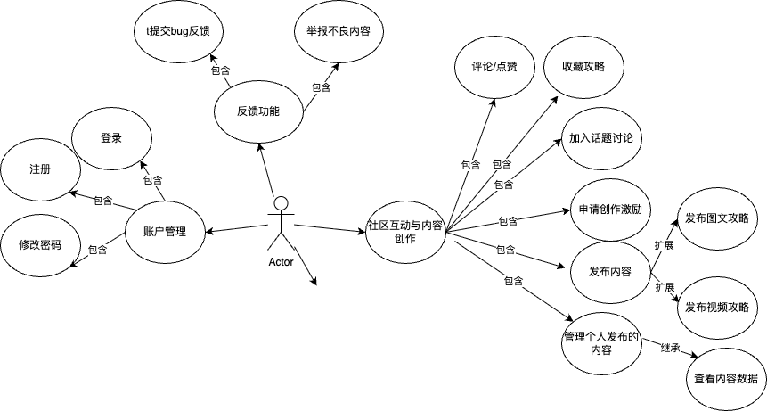
布图文攻略、发布视频攻略、管理个人发布的内容、查看内容数据（曝光、点赞、评论数）以及申请创作激励等
图 3-2-2内容创作者用例图

3.2.3发行商用例分析
发行商可提交新游戏信息（名称、类型、标签）、更新版本内容，查看游戏在推荐系统中的曝光量、玩家评价关键词分析；
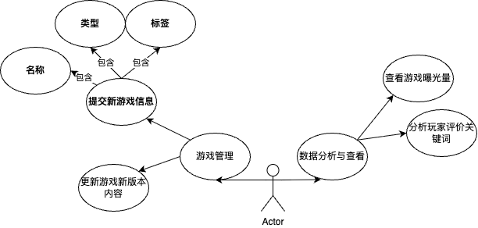
图 3-2-3发行商用例图
包含
包含
包含
包含

3.2.4管理员用户用例分析
用户可以在系统上进行游戏管理、数据查看、推广操作、用户管理、内容管理、系统设置等操作，其用例图如图3-2。
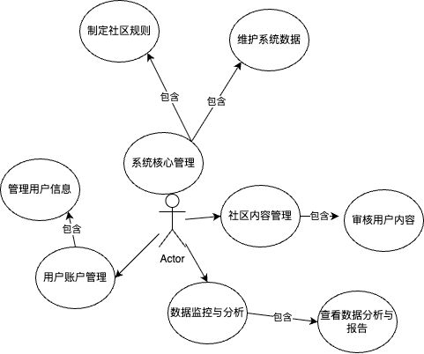
图 3-2-4管理员用户用例图

非功能需求分析

3.3.1 性能要求
响应时间：页面加载时间≤5 秒，推荐列表刷新时间≤3 秒，搜索结果返回时间≤3 秒。
并发处理：支持同时在线用户≥10 人，高峰期（如节假日）请求处理能力≥10 次 / 秒。

3.3.2 数据安全性
用户数据保护：用户密码采用 MD5 加密方式存储，避免明文泄露；
敏感操作（如账户修改、数据删除）需 二次验证（验证码或二次密码）。
数据备份:游戏与社区数据定期自动备份，支持快速恢复；
关键业务日志留存，便于异常追踪与审计。

3.3.3 可扩展性
系统采用 松耦合模块化设计，核心模块（用户管理、数据采集、数据分析、社区互动、可视化展示）之间低依赖；
可灵活支持：
- 新增游戏类型（如竞技类、开放世界）；
- 扩展推荐算法（如协同过滤、深度学习推荐）；
- 新增数据分析维度（如发行商数据对比、玩家活跃度监控）；
- 扩展不影响现有功能的正常运行。

3.3.4 易用性
- 界面友好直观：遵循常见交互习惯，风格统一；
- 上手时间短：新用户在 5 分钟内能够完成注册并熟悉主要功能；
- 操作路径简洁：核心功能（如浏览推荐、搜索、发帖、评论）操作步骤 ≤ 3 步；
- 多终端适配：支持 PC 与移动端良好展示与交互体验

3.3.4 可维护性与监控
- 系统日志记录关键操作，支持异常告警；
- 管理员可通过 数据可视化面板（ECharts） 实时查看类型分析、动态热度和推荐效果；
- 提供接口文档，方便后续开发迭代与模块更新。

系统总体设计

系统架构
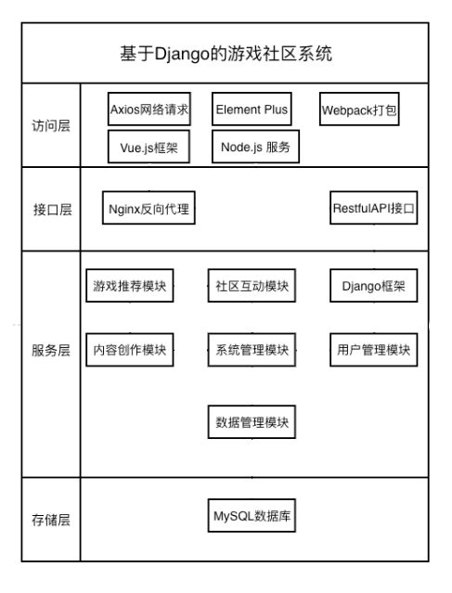
其他补充

图 4-1基于Django的游戏社区系统架构图
根据业务需求，本文采用MVC设计模式将系统分为访问层、接口层、服务层和存储层等四层，系统架构图如图 4-1所示。

系统功能结构设计
系统功能结构基于用户需求划分为 7 大模块，如图 4-2 所示：

用户管理模块
注册登录：支持手机号/邮箱注册，短信/邮箱验证码登录。
个人中心：用户可以维护个人信息，查看操作记录，管理账号安全。
权限管理：基于角色的权限控制（RBAC），区分四类用户操作权限：普通玩家、内容创作者、发行商、管理员。

游戏推荐模块
个性化推荐：基于用户画像生成“猜你喜欢”游戏列表，提供个性化推荐。
分类推荐：按类型展示“最新”“最热”游戏排行，每个类型提供Top 10。
推荐规则管理：管理员可以配置推荐系统的权重、更新算法参数，优化推荐精度。

内容创作模块
攻略发布：支持富文本编辑、图片上传、视频分片上传，内容创作者可发布攻略。
内容审核：系统自动检测违规内容（关键词过滤），并提供人工审核机制。
内容推荐：根据用户的点赞、收藏数据推荐优质攻略至首页，提升内容曝光。

社区互动模块
动态管理：用户可以发布、编辑、删除动态，支持@用户和话题标签。
评论系统：支持多级评论（回复功能），并提供点赞/踩功能，提升互动性。
话题管理：用户可创建话题、关注话题，系统支持话题热度排行，便于用户追踪热门话题。

数据管理模块
数据采集：定时爬取第三方平台数据（每日凌晨2点），确保数据的实时性。
数据分析：生成游戏热度报表、用户行为分析图，辅助决策。
数据可视化：为发行商提供交互式数据仪表盘，展示实时游戏动态、用户反馈等关键数据。

系统管理模块
日志管理：记录用户操作、系统错误日志，帮助排查系统问题。
参数配置：设置系统常量（如推荐更新频率、数据采集时间等），确保系统灵活配置。
备份恢复：提供数据库自动备份、手动恢复功能，保障数据安全。

其他补充模块
反馈功能：用户可以举报不良内容，提交bug反馈，保持平台的清洁和优化。
发布激励：内容创作者可以查看内容的曝光、点赞、评论等数据，申请创作激励。

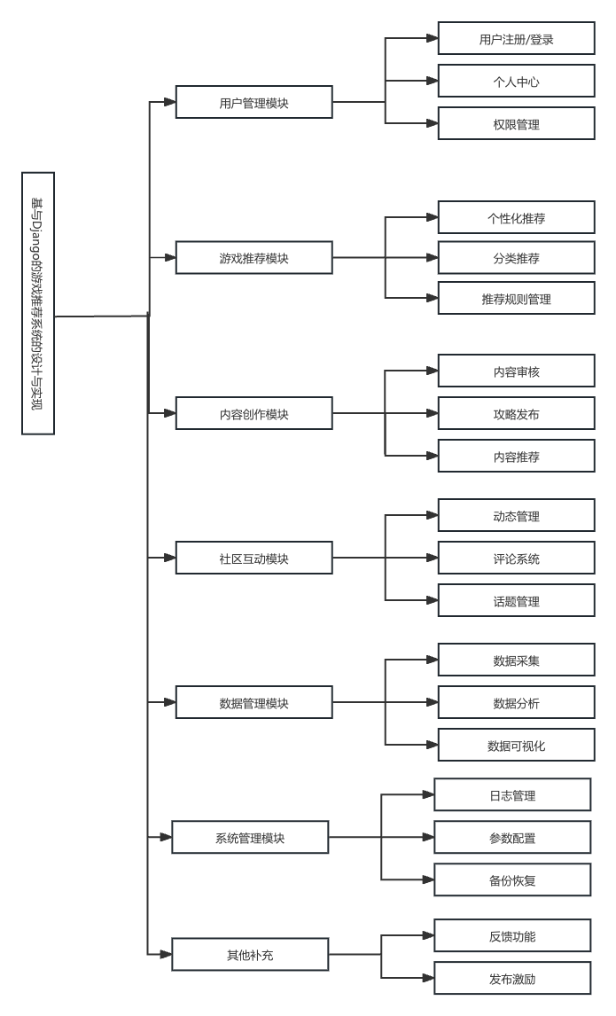
图 4-2系统功能结构图

功能需求与程序的关系
本系统中各功能需求与程序模块（组件）之间的关系如下表所示：
表5-1 功能需求与程序模块（组件）之间的关系
功能需求 | 用户管理模块 | 游戏推荐模块 | 内容创作模块 | 社区互动模块 | 数据管理模块 | 系统管理模块 | 其他补充
用户注册 | √
个人中心 | √
权限管理 | √
个性化推荐 |  | √
分类推荐 |  | √
推荐规则管理 |  | √
攻略发布 |  |  | √
内容审核 |  |  | √
内容推荐 |  |  | √
动态管理 |  |  |  | √
评论系统 |  |  |  | √
话题管理 |  |  |  | √
数据采集 |  |  |  |  | √
数据分析 |  |  |  |  | √
数据可视化 |  |  |  |  | √
日志管理 |  |  |  |  |  | √
参数配置 |  |  |  |  |  | √
备份恢复 |  |  |  |  |  | √
反馈功能 |  |  |  |  |  |  | √
发布激励 |  |  |  |  |  |  | √

数据库设计

数据库实体与联系
核心实体包括：
用户（User）：属性有用户ID、用户名、密码、角色类型、注册时间,最后登录时间,账户状态；
游戏（Game）：游戏唯一标识、游戏名称、游戏分类、游戏标签、该游戏所属发行商 ID、上架时间,游戏评价,下载数；
攻略（Strategy）：攻略唯一标识、攻略标题、攻略内容、攻略作者 攻略所属游戏 、发布时间,攻略状态(如待审核,已经通过,未通过)等；
评论（Comment）：评论唯一标识、评论内容、发布评论的用户、评论所属攻略,评论;所属游戏、评论时间；
推荐记录（Recommendation）：推荐记录唯一标识、推荐的用户 、被推荐的游戏 、推荐理由、推荐记录生成时间。
发行商(Publisher)发行商唯一标识,发行商名称,发行商联系方式.
纠纷(Dispute):纠纷唯一标识,评论ID,举报内容,举报用户,举报时间.
游戏收藏(Collection)收藏唯一标,用户ID,游戏ID,收藏时间
激励(Incentive)激励唯一标识,激励内容
用户操作(UserOperation) 操作唯一标识,用户ID,操作内容,操作时间
实体关系：
用户与攻略：1:n（一个用户可发布多篇攻略）；
• 用户 与 攻略：1:n
• 用户 与 评论：1:n
• 用户 与 推荐记录：1:n
• 用户 与 收藏：1:n
• 用户 与 纠纷：1:n
• 用户 与 操作：1:n
• 游戏 与 攻略：1:n
• 游戏 与 评论：1:n
• 游戏 与 收藏：1:n
• 游戏 与 发行商：n:1
• 评论 与 纠纷：1:1（一个评论最多对应一条纠纷）

E-R图
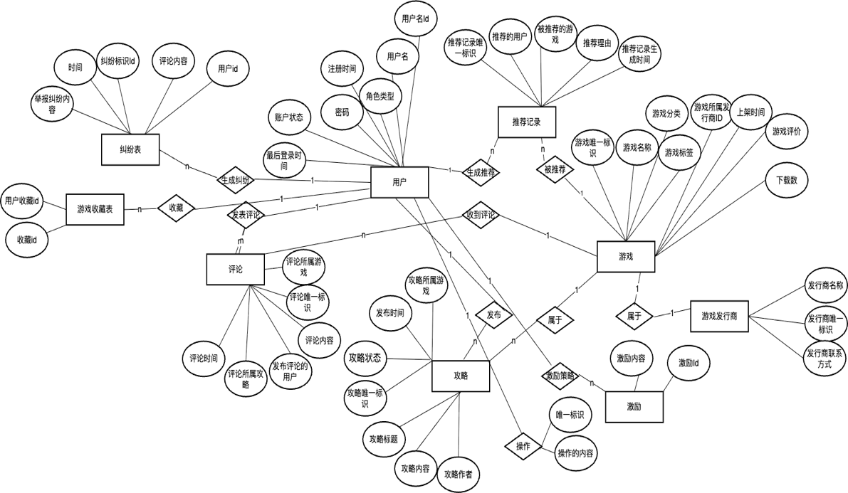

图 5-2 E-R图

数据库逻辑结构设计
将 E-R 图转换为关系模式：
- User属性有用户 ID、用户名、密码、角色类型、注册时间,最后登录时间,账户状态；
- 主键：用户 ID user_id
- Game（游戏唯一标识、游戏名称、游戏分类、游戏标签、该游戏所属发行商 ID、上架时间,游戏评价,下载数
- 主键：游戏 game_id；外键：publisher_id 所属发行商（关联 发行商 表）
- Strategy（攻略 strategy_id 攻略唯一标识，攻略标题，攻略内容，攻略作者 ID，攻略所属游戏 ID，发布时间，攻略状态）
- 主键：攻略 ID；外键：作者 ID（关联 User 表）、游戏 ID（关联 Game 表）
- Comment（评论 Comment_id，评论内容，发布评论的用户 ID，评论所属攻略，评论所属游戏，评论时间）
- 主键：评论 ID；外键：用户 ID（关联 User 表）；“类型” 区分评论对象（游戏 / 攻略）

数据库详细设计

表1用户表
序号 | 字段名 | 描述 | 数据类型与长度 | 是否为空 | 约束
1 | user_id | 用户id | INT | 否 | 主键
2 | username | 登录用户名 | VARCHAR(255) | 否
3 | password | 密码 MD5 加密存储 | VARCHAR(255) | 否
4 | role | 用户角色 | VARCHAR(50) | 否
5 | Registration_date | 注册时间 | DATETIME | 否
6 | Last_login_time | 最后登录时间 | DATETIME | 否
7 | Account_status | 账户状态(激活/封禁) | VARCHAR(50) | 否

表2游戏表
序号 | 字段名 | 描述 | 数据类型与长度 | 是否为空 | 约束
1 | Game_id | 游戏id | INT | 否 | 主键自增
2 | Name | 游戏名称 | VARCHAR(255) | 否
3 | Category | 游戏分类(策略+单机) | VARCHAR(255) | 否
4 | tags | 游戏标签 | VARCHAR(255) | 否
5 | publisher_id | 发行商ID | INT | 否 | Publisher(publisher_id) -- 发行商外键约束
6 | release_date | 上架时间 | DATETIME | 否
7 | rating | 游戏评分 | FLOAT | 否
8 | download_count | 下载数 | INT | 否
9 | online_time | 上架时间 | DATE | 否

表3攻略表
序号 | 字段名 | 描述 | 数据类型与长度 | 是否为空 | 约束
1 | strategy_id | 唯一标识 | INT | 否 | 主键自增
2 | title | 攻略标题 | VARCHAR(255) | 否
3 | content | 攻略内容 | VARCHAR(255) | 否
4 | author_id | 攻略作者ID 外建用户 | INT | 否 | 用户user
5 | game_id | 攻略所属游戏ID 外建指向 | INT | 否 | 游戏 GameID
6 | publish_date | 发布时间 | DATETIME | 否
7 | status | 攻略状态 | VARCHAR(50) | 否

表4评论表
序号 | 字段名 | 描述 | 数据类型与长度 | 是否为空 | 约束
1 | comment_id | 唯一标识 | INT | 否 | 主键自增
2 | content | 评论内容 | INT | 否
3 | user_id | 用户id | INT | 否 | 发布评论的用户,外建 指向用户
4 | strategy_id | 评论所属攻略 | INT | 否 | 外建,指向攻略
5 | game_id | 评论所属游戏 | INT | 否 | 外建,指向游戏id
6 | comment_time DATETIME | 评论时间 | DATETIME | 否
7 | Like | 点赞数量 | Int | 是 | 点赞的用户,外建指向被点赞的用户id

表5 推荐记录表
序号 | 字段名 | 描述 | 数据类型与长度 | 是否为空 | 约束
1 | recommendation_id | 唯一标识 | INT | 否 | 主键自增
2 | user_id | 被推荐用户的ID | INT | 否 | ID 外建 用户
3 | game_id | 被推荐的游戏ID | INT | 否 | 外建指向游戏
4 | recommendation_reason | 推荐理由 | TEXT | 否
5 | generated_at | 推荐记录生成时间 | DATETIME | 否

表6 发行商表
序号 | 字段名 | 描述 | 数据类型与长度 | 是否为空 | 约束
1 | publisher_id | 发行商唯一标识 | INT | 否 | 主键自增
2 | publisher_name | 发行商名称 | VARCHAR(255) | 否
3 | contact_info | 发行商联系方式 | VARCHAR(255) | 否

表7 纠纷表
序号 | 字段名 | 描述 | 数据类型与长度 | 是否为空 | 约束
1 | comment_id | 唯一标识 | INT | 否 | 主键自增
2 | content | 评论内容 | VARCHAR(255) | 否
3 | user_id | 用户id | INT | 否 | 发布评论的用户,外建 指向用户
4 | Time | 时间 | DATETIME
5 | Report | 举报纠纷内容 | VARCHAR(255)

表8 游戏收藏表
序号 | 字段名 | 描述 | 数据类型与长度 | 是否为空 | 约束
1 | collect_id | 收藏id | INT | 否 | 主键自增
2 | Collect | 用户收藏id | VARCHAR(255) | 否 | 外建链接游戏表id和用户id

表9 激励表
序号 | 字段名 | 描述 | 数据类型与长度 | 是否为空 | 约束
1 | 1 | 激励_id | 激励id | INT | 否
2 | 2 | Content | 激励内容 | VARCHAR(255) | 否

表10用户操作表
序号 | 字段名 | 描述 | 数据类型与长度 | 是否为空 | 约束
1 | operate_id | 唯一标识 | INT | 否 | 主键自增
3 | Operate_content | 操作的内容 | VARCHAR(255) | 否

参考文献
[1] 黄永祥.Django3 Web 应用开发实战 [M]. 北京：清华大学出版社，2021.
[2] 吕虹.基于协同过滤算法的单机游戏推荐软件开发 [J]. 信息与电脑：理论版，2022 (24):62 - 64.
[3] 田奥黔.Nintendo Switch 游戏推荐系统的研究与实现 [D]. 上海：华东师范大学，2023.
[4] 陈宇.Web前端开发技术全解[M]. 广州：中山大学出版社，2020.
[5] 赵静.基于机器学习的游戏用户行为分析研究[J]. 软件导刊，2021(05):123 - 126.
[6] 刘洋.游戏推荐算法优化策略研究[D]. 成都：电子科技大学，2022.
[7] 孙悦.数据库原理与应用[M]. 南京：南京大学出版社，2020.
[8] 周伟.Python网络编程实战[M]. 杭州：浙江大学出版社，2020.
[9] 吴婷.游戏开发中的用户体验设计研究[J]. 艺术科技，2021(08):78 - 80.
[10] 郑辉.大数据在游戏推荐系统中的应用[D]. 武汉：武汉大学，2022.
[11] Smith, J. "Game Recommendation Systems: Theory and Practice." International Journal of Computer Games Technology, vol. 2022, no. 3, pp. 45 - 60, 2022.

指导教师意见：

指导教师签字:

年 月 日

开题审查小组意见：

组长签字:

年 月 日

